**DATA STRUCTURE LAB**

**EXAM**

**Jomin K Mathew**

**TKM20MCA2021**

**Roll.no: 20MCA221**

**Git Link:** https://github.com/jominkmathew/Data-Structure/blob/master/Data%20structure%20Lab%20Exam/TKM20MCA-2021-Jomin%20K%20Mathew.pdf

**Question 1:**

Consider a directed acyclic graph:

Develop a program to implement topological sorting

**Algorithm:**

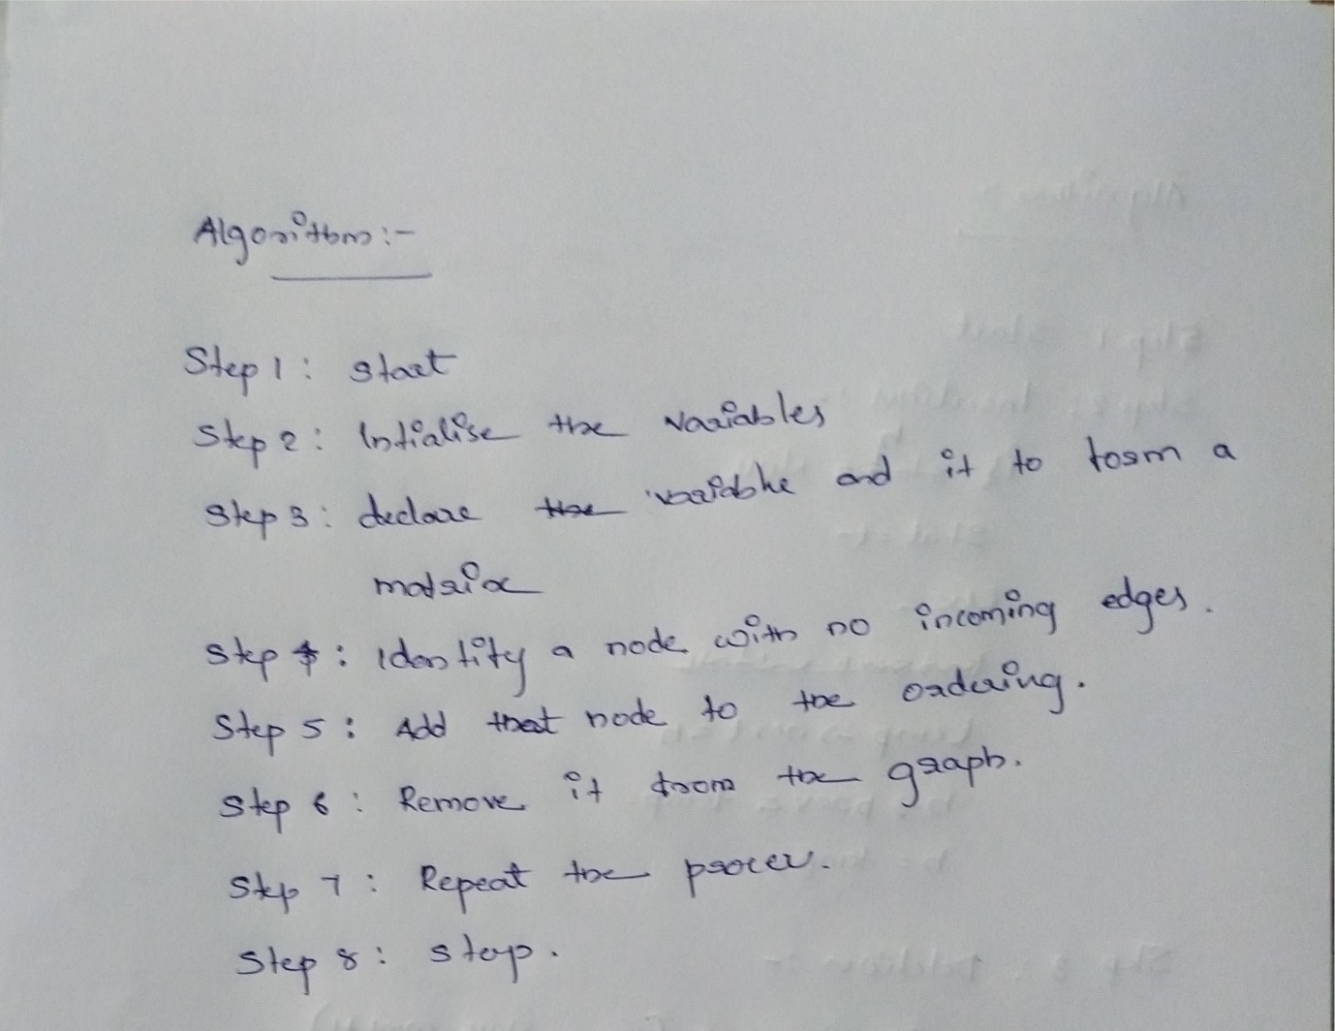

**Program:**

#include <stdio.h>

int main(){

int i,j,k,n,a[10][10],indeg[10],flag[10],count=0;

char arr1[] = { 'a', 'b', 'c', 'd', 'e', 'f','g' };

printf("Enter the no of vertices:\n");

scanf("%d",&n);

printf("\n");

printf("Enter the adjacency matrix:\n");

for(i=0;i<n;i++){

printf("Enter row %d\n",i+1);

for(j=0;j<n;j++)

scanf("%d",&a[i][j]);

}

for(i=0;i<n;i++){

        indeg[i]=0;

        flag[i]=0;

    }

    for(i=0;i<n;i++)

        for(j=0;j<n;j++)

            indeg[i]=indeg[i]+a[j][i];

    printf("\nThe topological order is:  ");

    while(count<n){

        for(k=0;k<n;k++){

            if((indeg[k]==0) && (flag[k]==0)){

                printf("%c\t",arr1[k]);

                flag [k]=1;

            }

            for(i=0;i<n;i++){

                if(a[i][k]==1)

                    indeg[k]--;

            }

        }

        count++;

    }

    return 0;

}

**Output:**

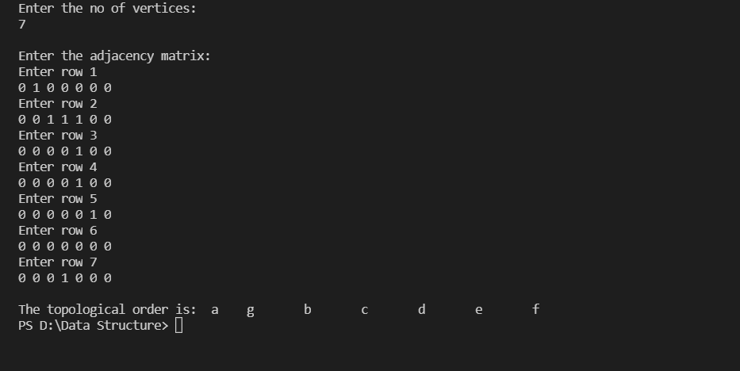

**Question 2:**

Write a program for creating Doubly LL and perform the following operations

1. Insert an element at a particular position
2. Search an element
3. Delete an element at the end of the list

**Algorithm:**

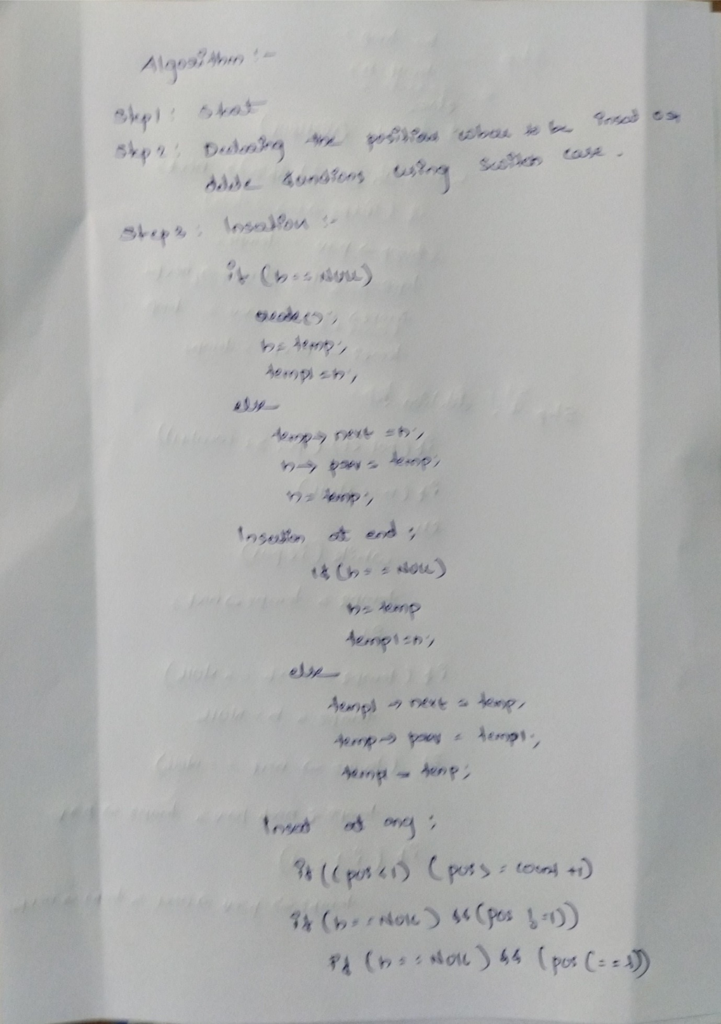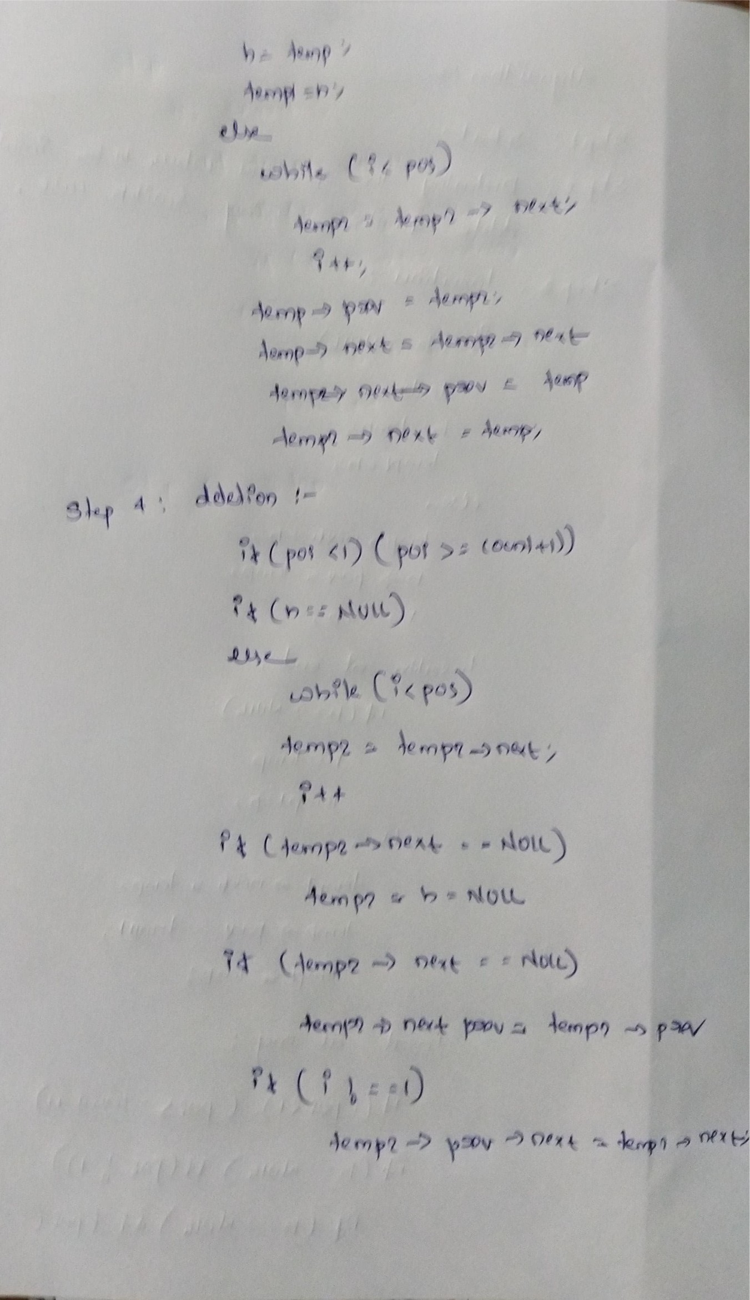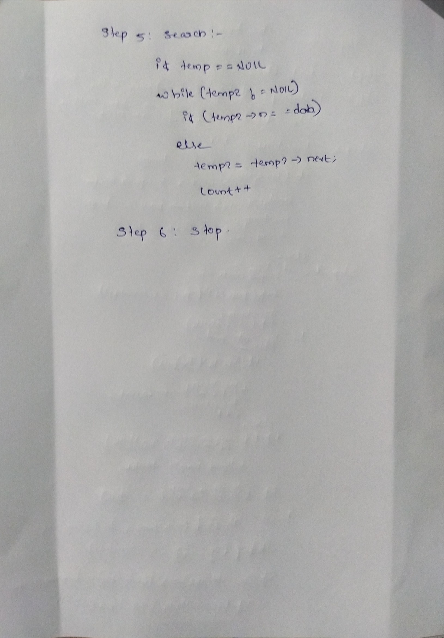

**Program:**

#include <stdio.h>

#include <stdlib.h>

struct node

{

    struct node *prev;

    int n;

    struct node *next;

}*h,*temp,*temp1,*temp2,*temp4;

void insert1();

void insert2();

void insert3();

void traversebeg();

void traverseend(int);

void sort();

void search();

void update();

void delete();

int count = 0;

void main()

{

    int ch;

    h = NULL;

    temp = temp1 = NULL;

    printf("\n 1 - Insert at beginning");

    printf("\n 2 - Insert at end");

    printf("\n 3 - Insert at position i");

    printf("\n 4 - Delete at i");

    printf("\n 5 - Display");

    printf("\n 6 - Search for element");

    printf("\n 7 - Exit");

    while (1)

    {

        printf("\n Enter choice : ");

        scanf("%d", &ch);

        switch (ch)

        {

        case 1:

            insert1();

            break;

        case 2:

            insert2();

            break;

        case 3:

            insert3();

            break;

        case 4:

            delete();

            break;

        case 5:

            traversebeg();

            break;

        case 6:

            search();

            break;

        case 7:

            exit(0);

        default:

            printf("\n Wrong choice menu");

        }

    }

}

void create()

{

    int data;

    temp =(struct node *)malloc(1*sizeof(struct node));

    temp->prev = NULL;

    temp->next = NULL;

    printf("\n Enter value to node : ");

    scanf("%d", &data);

    temp->n = data;

    count++;

}

void insert1()

{

    if (h == NULL)

    {

        create();

        h = temp;

        temp1 = h;

    }

    else

    {

        create();

        temp->next = h;

        h->prev = temp;

        h = temp;

    }

}

void insert2()

{

    if (h == NULL)

    {

        create();

        h = temp;

        temp1 = h;

    }

    else

    {

        create();

        temp1->next = temp;

        temp->prev = temp1;

        temp1 = temp;

    }

}

void insert3()

{

    int pos, i = 2;

    printf("\n Enter position to be inserted : ");

    scanf("%d", &pos);

    temp2 = h;

    if ((pos < 1) || (pos >= count + 1))

    {

        printf("\n Position out of range to insert");

        return;

    }

    if ((h == NULL) && (pos != 1))

    {

        printf("\n Empty list cannot insert other than 1st position");

        return;

    }

    if ((h == NULL) && (pos == 1))

    {

        create();

        h = temp;

        temp1 = h;

        return;

    }

    else

    {

        while (i < pos)

        {

            temp2 = temp2->next;

            i++;

        }

        create();

        temp->prev = temp2;

        temp->next = temp2->next;

        temp2->next->prev = temp;

        temp2->next = temp;

    }

}

void delete()

{

    int i = 1, pos;

    printf("\n Enter position to be deleted : ");

    scanf("%d", &pos);

    temp2 = h;

    if ((pos < 1) || (pos >= count + 1))

    {

        printf("\n Error : Position out of range to delete");

        return;

    }

    if (h == NULL)

    {

        printf("\n Error : Empty list no elements to delete");

        return;

    }

    else

    {

        while (i < pos)

        {

            temp2 = temp2->next;

            i++;

        }

        if (i == 1)

        {

            if (temp2->next == NULL)

            {

                printf("Node deleted from list");

                free(temp2);

                temp2 = h = NULL;

                return;

            }

        }

        if (temp2->next == NULL)

        {

            temp2->prev->next = NULL;

            free(temp2);

            printf("Node deleted from list");

            return;

        }

        temp2->next->prev = temp2->prev;

        if (i != 1)

            temp2->prev->next = temp2->next;    /* Might not need this statement if i == 1 check */

        if (i == 1)

            h = temp2->next;

        printf("\n Node deleted");

        free(temp2);

    }

    count--;

}

void traversebeg()

{

    temp2 = h;

    if (temp2 == NULL)

    {

        printf("List empty to display \n");

        return;

    }

    printf("\n Linked list elements from begining : ");

    while (temp2->next != NULL)

    {

        printf(" %d ", temp2->n);

        temp2 = temp2->next;

    }

    printf(" %d ", temp2->n);

}

void search()

{

    int data, count = 0;

    temp2 = h;

    if (temp2 == NULL)

    {

        printf("\n Error : List empty to search for data");

        return;

    }

    printf("\n Enter value to search : ");

    scanf("%d", &data);

    while (temp2 != NULL)

    {

        if (temp2->n == data)

        {

            printf("\n Data found in %d position",count + 1);

            return;

        }

        else

             temp2 = temp2->next;

            count++;

    }

    printf("\n Error : %d not found in list", data);

}

**Output:**

